**ΕΡΓΑΣΤΗΡΙΟ ΣΧΕΔΙΑΣΜΟΥ ΟΛΟΚΛΗΡΩΜΕΝΩΝ ΚΥΚΛΩΜΑΤΩΝ Ι (VLSI I)**

# Εργαστήριο 2

## Ομάδα 04

|  |  |  |
| --- | --- | --- |
| **ΕΠΩΝΥΜΟ** | **ΟΝΟΜΑ** | **ΑΡΙΘΜΟΣ ΜΗΤΡΩΟΥ** |
| ΒΑΓΓΕΛΗΣ | ΧΡΙΣΤΟΦΟΡΟΣ | 1053715 |
| ΔΑΣΟΥΛΑΣ | ΙΩΑΝΝΗΣ | 1053711 |

Μελέτη των Παρασιτικών Χωρητικοτήτων και της Καθυστέρησης στα Κυκλώματα Τεχνολογίας CMOS

**Στόχος:**

Στόχος της άσκησης είναι η μελέτη ορισμένων σημαντικών χαρακτηριστικών των κυκλωμάτων τεχνολογίας CMOS. Αρχικά θα μελετηθούν οι παρασιτικές χωρητικότητες που συναντώνται στα κυκλώματα αυτά. Στη συνέχεια θα μελετηθούν οι παράγοντες που επηρεάζουν την χρονική καθυστέρηση τους.

**Ασκήσεις εργαστηρίου:**

**Άσκηση 4.1 - Μελέτη Παρασιτικών Χωρητικοτήτων**

a) Χρησιμοποιώντας την τεχνολογία και τα μεγέθη που δίνονται παραπάνω σχεδιάστε μια πύλη NAND τεσσάρων εισόδων. Προσομοιώστε την πύλη και διαπιστώστε την ορθή λειτουργία της.

Η πύλη που δημιουργήθηκε:

Εικόνα που περιέχει οθόνη, εσωτερικό, καθιστός, τοίχος

Περιγραφή που δημιουργήθηκε αυτόματα

Οι κυματομορφές εισόδου και εξόδου:

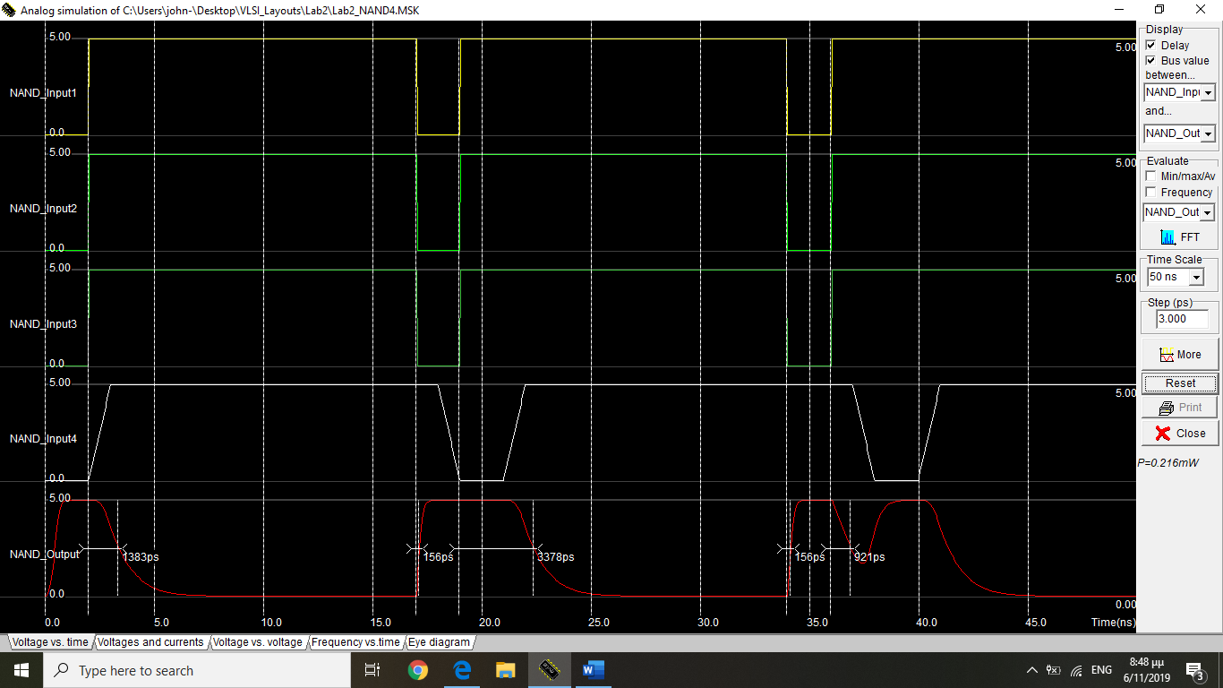

Παρατηρείται ότι επαληθεύεται ο πίνακας λογικής της πύλης, καθώς το αποτέλεσμα είναι 0, μόνον όταν και οι τέσσερις είσοδοι είναι 1, ενώ σε όλες τις άλλες περιπτώσεις είναι 1, με την ανάλογη καθυστέρηση φυσικά. Επομένως, η πύλη λειτουργεί κανονικά.

b) Κάνοντας διπλό κλικ σε έναν κόμβο του κυκλώματος εμφανίζονται τα χαρακτηριστικά του. Πραγματοποιώντας αυτή τη διαδικασία μετρείστε τη χωρητικότητα των κόμβων εισόδου και εξόδου.

Στους κόμβους εισόδου, δηλαδή στο polysilicon υλικό:

Εικόνα που περιέχει στιγμιότυπο οθόνης

Περιγραφή που δημιουργήθηκε αυτόματα

Άρα στους κόμβους εισόδους η χωρητικότητα είναι ίση με 14.83fF.

Στους κόμβους εξόδου, δηλαδή στο metal υλικό ανάμεσα στα transistors:

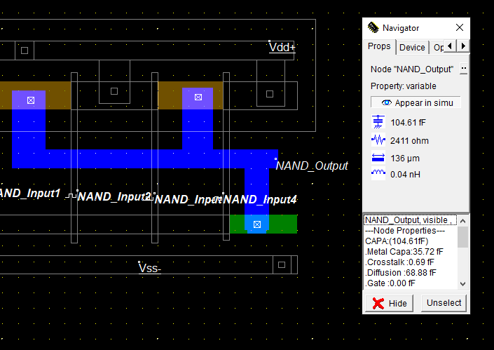

Άρα στους κόμβους εξόδου η χωρητικότητα είναι ίση με 104.61fF.

c) Σχεδιάστε μια πύλη AND τεσσάρων εισόδων συνδέοντας έναν αντιστροφέα στην έξοδο της NAND. Μετρείστε τη χωρητικότητα εξόδου της πύλης NAND και της AND. Σε ποιές χωρητικότητες οφείλεται η μεταβολή;

Η πύλη που σχεδιάστηκε:

Εικόνα που περιέχει οθόνη, εσωτερικό, τοίχος

Περιγραφή που δημιουργήθηκε αυτόματα

Η πύλη λειτουργεί κανονικά, όπως φαίνεται και στην προσομοίωση:

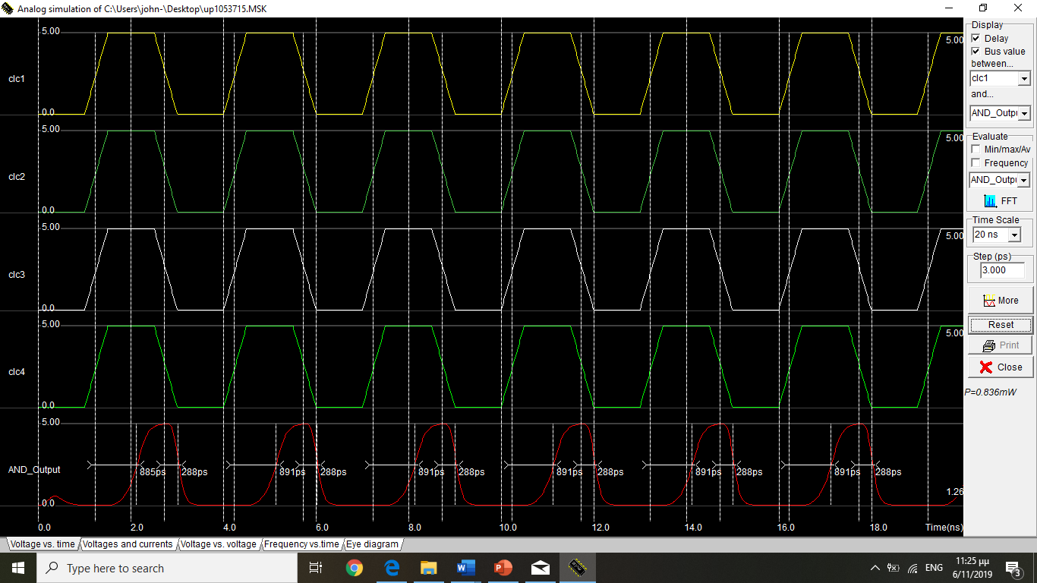

Για την χωρητικότητα της πύλης NAND:

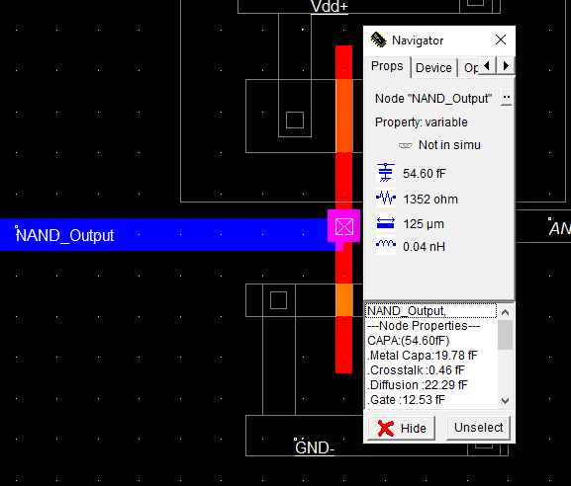

Για την NAND πύλη η χωρητικότητα εξόδου είναι ίση, δηλαδή, με 54.60 fF.

Για την χωρητικότητα της πύλης AND:  
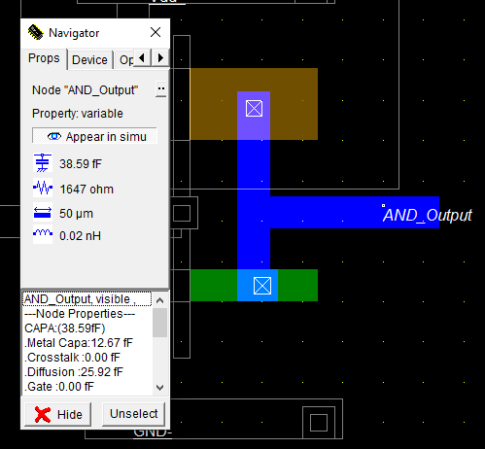

Εδώ, παρατηρείται ότι η χωρητικότητα εξόδου είναι πολύ μικρότερη, ίση με 38.59 fF. Αυτό οφείλεται στο γεγονός ότι η πύλη NAND, όπως φαίνεται στο σχήμα, έχει τρεις χωρητικότητες διάχυσης των περιοχών υποδοχής που συνδέονται στην έξοδο και μία χωρητικότητα διασύνδεσης λόγω της επαφής με το πολυπυρίτιο του αντιστροφέα, ενώ η AND μόνο δύο χωρητικότητες διάχυσης των περιοχών υποδοχής που συνδέονται στην έξοδο.

**4.2 Μελέτη Παραγόντων Καθυστέρησης**

α) Στην αρχική πύλη NAND εφαρμόζουμε παλμούς με χρόνο ανόδου 0,001 ns στις τρείς εισόδους και 1ns στην τέταρτη . Χρησιμοποιούμε χρόνο 2ns όπου όλες οι είσοδοι θα έχουν μηδενική τάση και διάρκεια 15 ns . Μετράμε την καθυστέρηση της πύλης από την τέταρτη είσοδο . Ο χρόνος καθυστέρησης σε μία πύλη ορίζεται συνήθως ως η διαφορά του χρόνου μεταξύ του 50% της στάθμης εισόδου και του 50% της στάθμης εξόδου (όπως φαίνεται και στο σχήμα 4 από τον εργαστηριακό οδηγό).

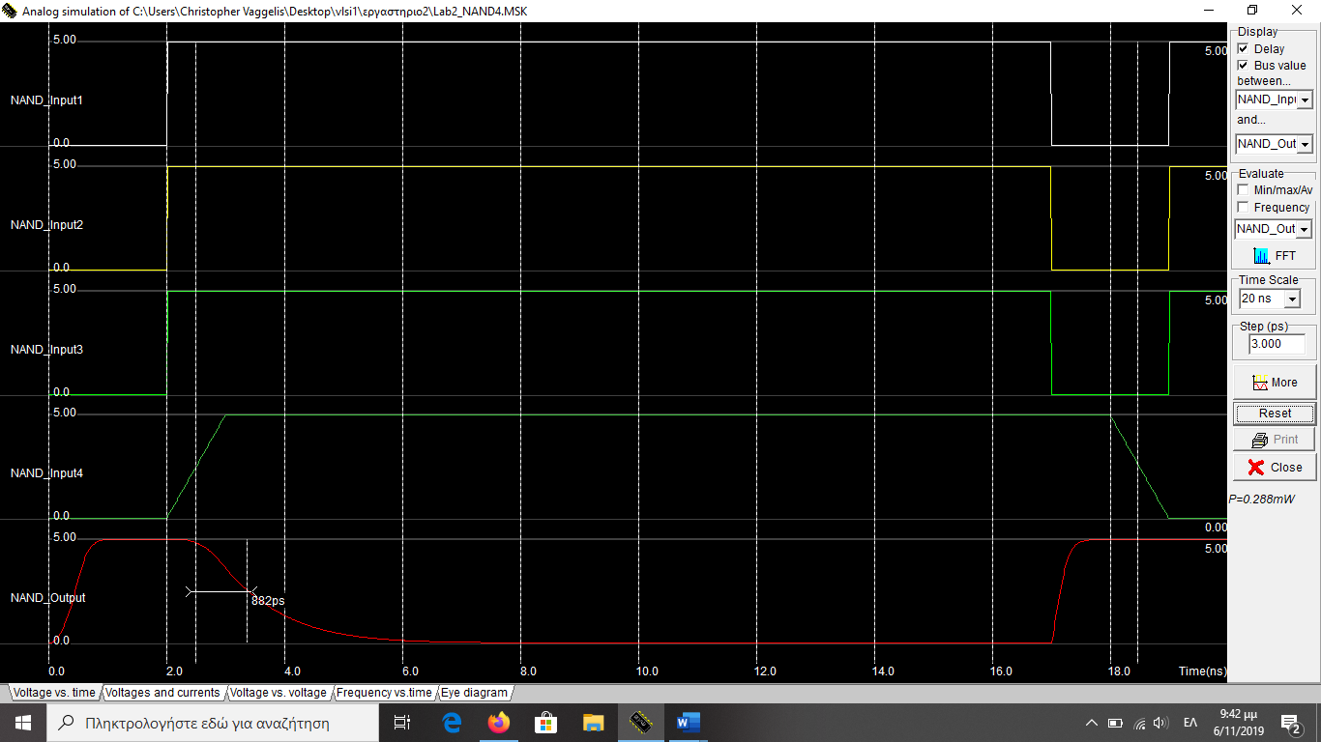

Ο χρόνος καθυστέρησης όπως φαίνεται και από το simulation είναι 882 ps ( propagation delay high-low).

Η εκφόρτιση της χωρητικότητας εξόδου γίνεται μέσω των τρανζίστορ του n-mos δικτύου που είναι δίκτυο οδήγησης προς τα κάτω. Τα transistor λειτουργούν ως pull-down στοιχεία λόγω της σύνδεσης του με την γείωση.

b) Εφαρμόζουμε στην πύλη κατερχόμενες εισόδους με αμετάβλητα τα υπόλοιπα χαρακτηριστικά και μετράμε την καθυστέρηση.

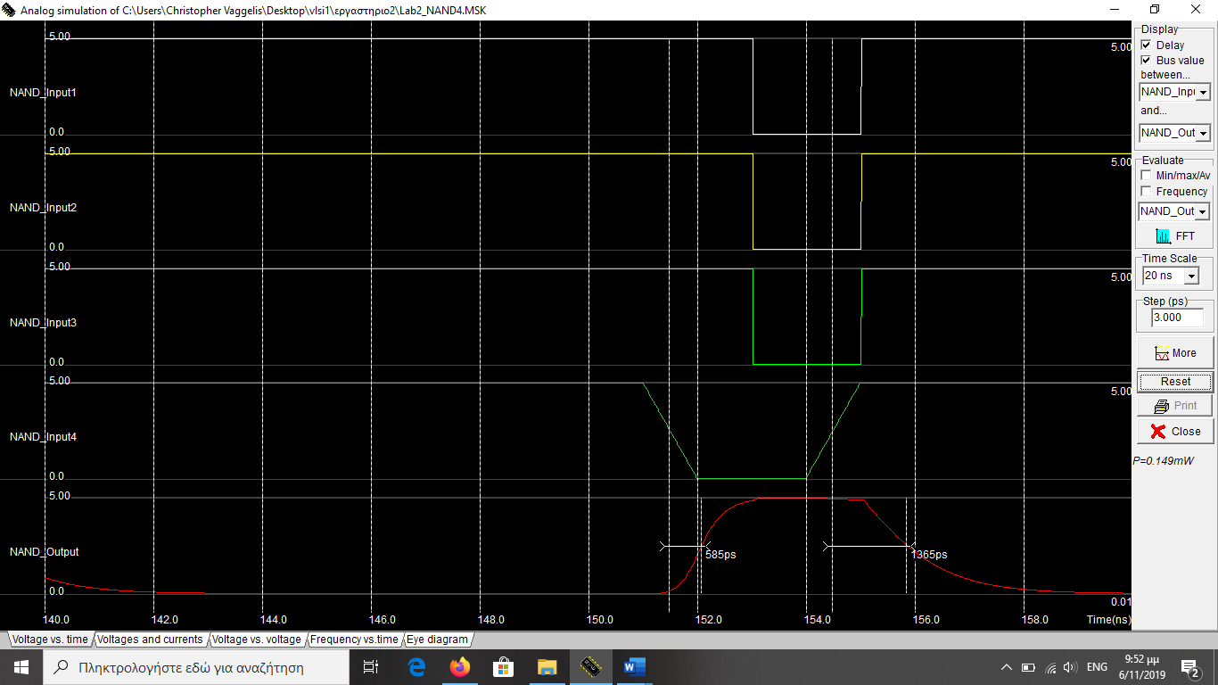

Ο χρόνος καθυστέρησης όπως φαίνεται και από το simulation είναι 585 ps ( propagation delay low-high).

Η καθυστέρηση της πύλης έχει νόημα μόνο ως προς την τέταρτη είσοδο διότι έχει μεγαλύτερη κλίση και κατέρχεται με μεγαλύτερη καθυστέρηση σε σύγκριση με τις υπόλοιπες τρεις εισόδους, που ουσιαστικά έχουν μηδενική κλίση.  
  
 Η ΝΑΝD τεσσάρων εισόδων αποτελείται από τέσσερα n-mos τρανζίστορ (n-block) εν σειρά και τέσσερα p-mos τρανζίστορ παράλληλα (p-block). Εάν οποιαδήποτε από τις εισόδους είναι 0, τουλάχιστον ένα από τα n-mos τρανζίστορ θα είναι off, διακόπτοντας την διακοπή από την έξοδο στο ground. Όμως, τουλάχιστον ένα από τα p-mos τρανζίστορ θα είναι on δημιουργώντας μία διαδρομή από την έξοδο στην τροφοδοσία. Αν και οι τέσσερις είσοδοι είναι high, τα n-mos τρανζίστορ θα είναι on, ενώ τα p-mos θα είναι off, επομένως η έξοδος θα είναι 0.

Παρατηρείται ότι με κατερχόμενες εισόδους, υπάρχει μικρότερη καθυστέρηση. Αυτό συμβαίνει επειδή η ικανότητα ρεύματος των στοιχείων μέσω των οποίων γίνεται η εκφόρτιση είναι μεγαλύτερη από αυτών μέσω των οποίων γίνεται η φόρτιση. Άρα, η έξοδος πηγαίνει πιο γρήγορα από υψηλή σε χαμηλή στάθμη, εξ’ ου και η μικρότερη καθυστέρηση.

c) Συνδέστε τον αντιστροφέα στην έξοδο της NAND και επαναλάβετε τα δύο προηγούμενα ερωτήματα. Σχολιάστε τις μεταβολές που παρατηρείτε.

Εικόνα που περιέχει οθόνη

Περιγραφή που δημιουργήθηκε αυτόματα

Ο χρόνος καθυστέρησης για ανερχόμενες εισόδους, όπως φαίνεται και από το simulation είναι 912 ps( propagation delay high-low).

Ο χρόνος καθυστέρησης για κατερχόμενες εισόδους, όπως φαίνεται και από το simulation είναι 636 ps( propagation delay low-high).

Παρατηρείται, ότι υπάρχει αύξηση της χωρητικότητας ( χωρητικό φορτίο εξόδου ), λόγω του αντιστροφέα που προστίθεται, σε σχέση με την πύλη NAND.

d) Αλλάξτε την τιμή της τάσης τροφοδοσίας σε 3.5, 2.5, 1.8 και 1.2 V και μετρείστε την καθυστέρηση στις περιπτώσεις των δύο πυλών. Η αλλαγή αυτή μπορεί να πραγματοποιηθεί μέσω την επιλογής των “Simulation parameters” από την καρτέλα “Simulate”.

Για την πύλη NAND:

Για τάση τροφοδοσίας 3.5V:

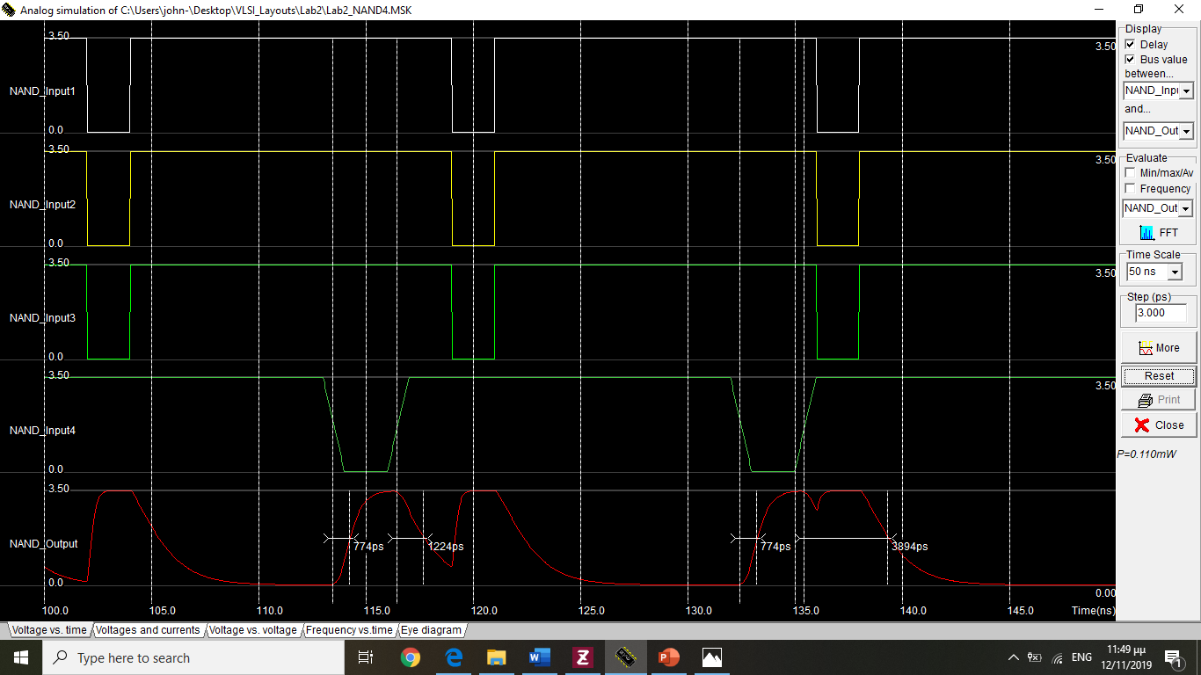

Ο χρόνος καθυστέρησης για ανερχόμενες εισόδους, όπως φαίνεται και από το simulation είναι 1224 ps( propagation delay high-low).

Ο χρόνος καθυστέρησης για κατερχόμενες εισόδους, όπως φαίνεται και από το simulation είναι 774 ps( propagation delay low-high).

Για τάση τροφοδοσίας 2.5V:

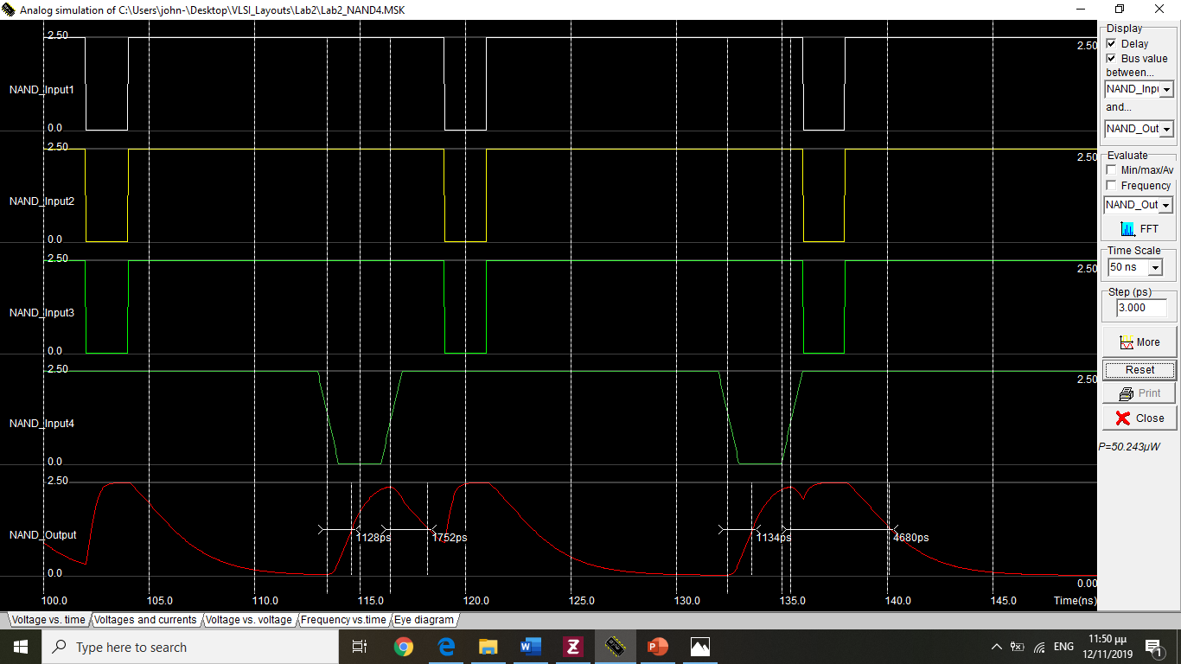

Ο χρόνος καθυστέρησης για ανερχόμενες εισόδους, όπως φαίνεται και από το simulation είναι 1752 ps( propagation delay high-low).

Ο χρόνος καθυστέρησης για κατερχόμενες εισόδους, όπως φαίνεται και από το simulation είναι 1128 ps( propagation delay low-high).

Για τάση τροφοδοσίας 1.8V:

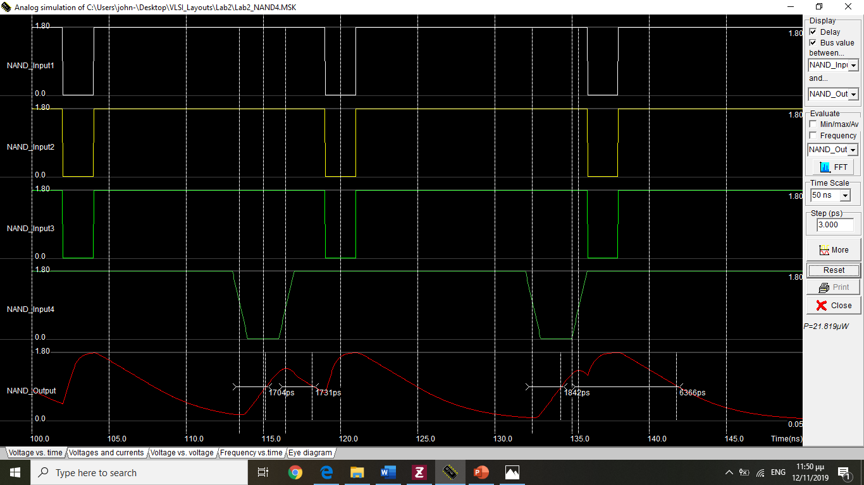

Ο χρόνος καθυστέρησης για ανερχόμενες εισόδους, όπως φαίνεται και από το simulation είναι 1731 ps( propagation delay high-low).

Ο χρόνος καθυστέρησης για κατερχόμενες εισόδους, όπως φαίνεται και από το simulation είναι 1704 ps( propagation delay low-high).

Για τάση τροφοδοσίας 1.2V:

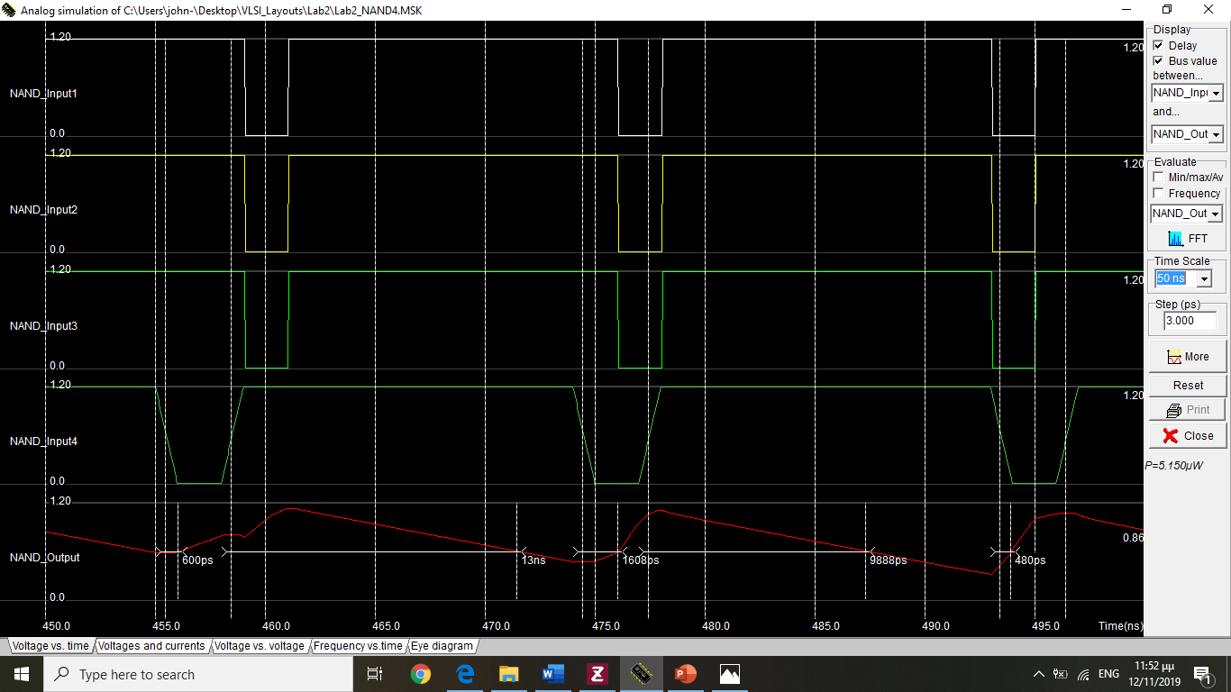

Ο χρόνος καθυστέρησης για ανερχόμενες εισόδους, όπως φαίνεται και από το simulation είναι 9888 ps( propagation delay high-low).

Ο χρόνος καθυστέρησης για κατερχόμενες εισόδους, όπως φαίνεται και από το simulation είναι 1608 ps( propagation delay low-high).

Για την πύλη AND:

Για τάση τροφοδοσίας 3.5V:

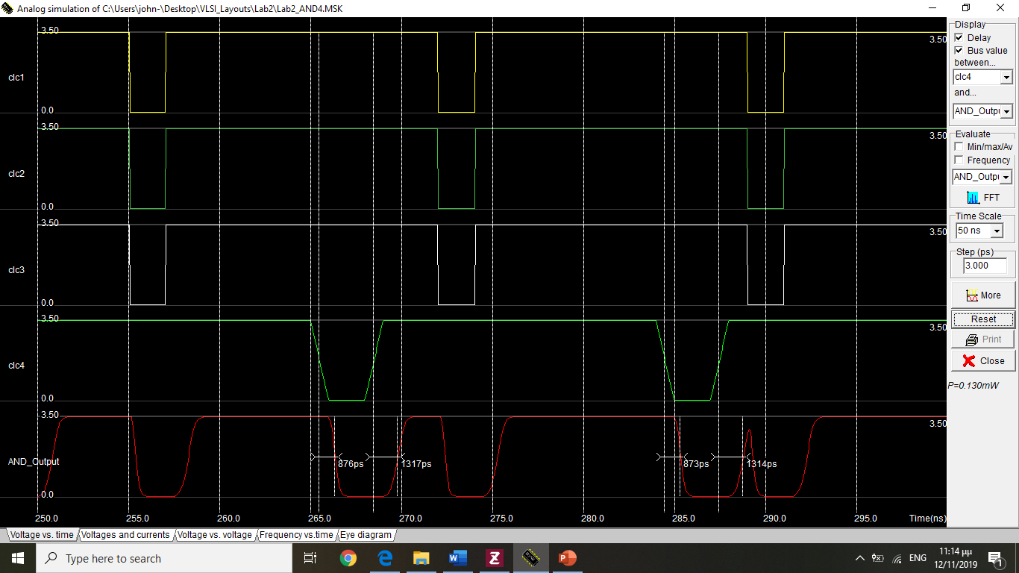

Ο χρόνος καθυστέρησης για ανερχόμενες εισόδους, όπως φαίνεται και από το simulation είναι 1317 ps( propagation delay high-low).

Ο χρόνος καθυστέρησης για κατερχόμενες εισόδους, όπως φαίνεται και από το simulation είναι 876 ps( propagation delay low-high).

Για τάση τροφοδοσίας 2.5V:

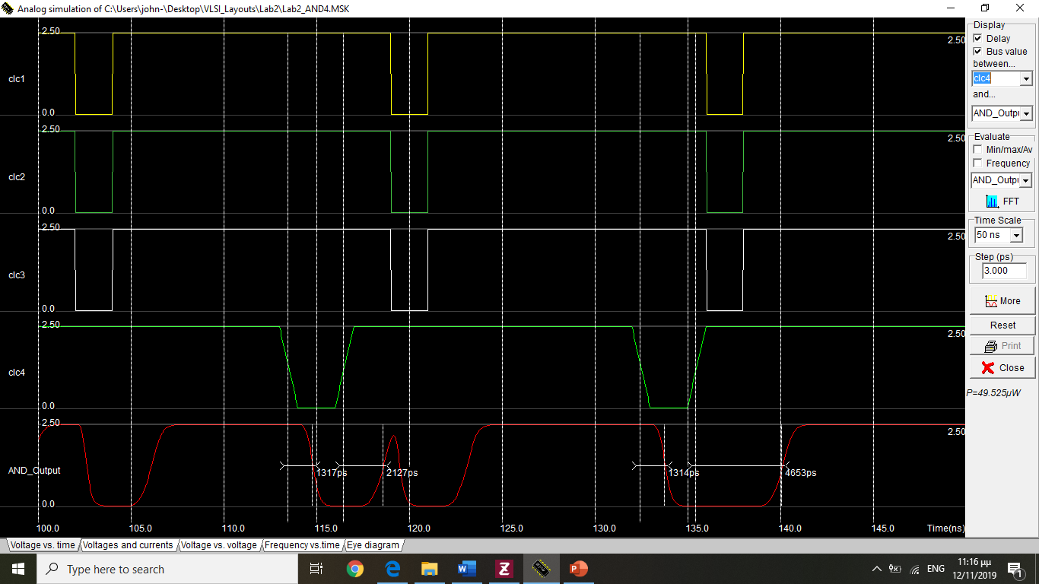

Ο χρόνος καθυστέρησης για ανερχόμενες εισόδους, όπως φαίνεται και από το simulation είναι 2127 ps( propagation delay high-low).

Ο χρόνος καθυστέρησης για κατερχόμενες εισόδους, όπως φαίνεται και από το simulation είναι 1317 ps( propagation delay low-high).

Για τάση τροφοδοσίας 1.8V:

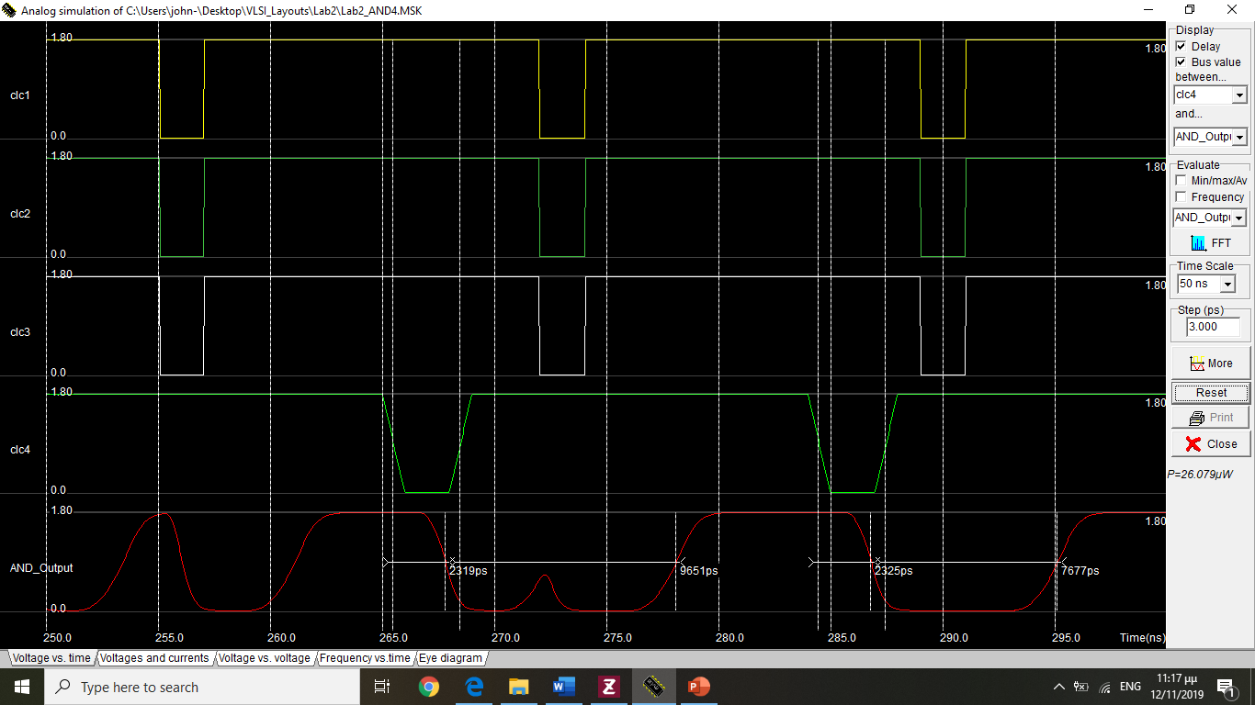

Ο χρόνος καθυστέρησης για ανερχόμενες εισόδους, όπως φαίνεται και από το simulation είναι 9651 ps( propagation delay high-low).

Ο χρόνος καθυστέρησης για κατερχόμενες εισόδους, όπως φαίνεται και από το simulation είναι 2319 ps( propagation delay low-high).

Για τάση τροφοδοσίας 1.2V:

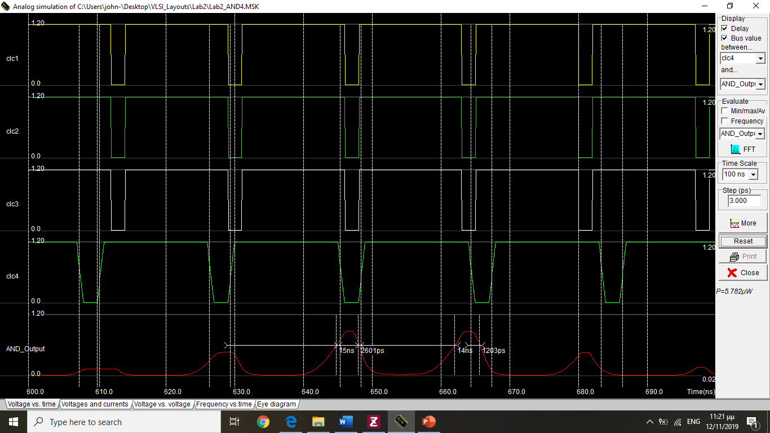

Ο χρόνος καθυστέρησης για ανερχόμενες εισόδους, όπως φαίνεται και από το simulation είναι 15 ns( propagation delay high-low).

Ο χρόνος καθυστέρησης για κατερχόμενες εισόδους, όπως φαίνεται και από το simulation είναι 2229 ps( propagation delay low-high).

Παρατηρείται ότι όσο μειώνεται η τάση τροφοδοσίας, αυξάνεται η καθυστέρηση της πύλης, που είναι αναμενόμενο αφού, θεωρητικά, τα δύο μεγέθη είναι αντιστρόφως ανάλογα.

**Εργασία για το σπίτι:**

**5.1 Μελέτη Παρασιτικών Χωρητικοτήτων**

a) Υπολογίστε με βάση τη θεωρία και τα στοιχεία του Πίνακα 1 το σύνολο της χωρητικότητας της εισόδου της πύλης. Θεωρείστε ότι τα PMOS τρανζίστορ λειτουργούν στην αποκοπή και τα NMOS στον κόρο. Δείξτε αναλυτικά και εξηγείστε τους υπολογισμούς.

Η συνολική χωρητικότητα της πύλης ενός MOS στοιχείου δίνεται ως εξής:

Cg = Cgb + Cgs + Cgd + CLo , όπου:

CLo = Cgb + Cgs-Lo + Cgd-Lo = 2 Cox W Lo

Επίσης, σύμφωνα με τον πίνακα που ακολουθεί, Cg = Co για το p-mos στην αποκοπή και Cg = (2/3)Co για το n-mos στον κόρο, όπου Co = Cox W L.

Εικόνα που περιέχει τοίχος, ουρανός

Περιγραφή που δημιουργήθηκε αυτόματα

Επιπλέον, είναι γνωστές από τον πίνακα 1 της άσκησης, οι τιμές Cox = 1500aF/μm2 , (Lo)p = -0,03μm και (Lo)n = 0,08μm ενώ από τους κανόνες σχεδίασης τις άσκησης είναι γνωστό ότι Ln = Lp = 2λ = 1,2 μm, Wn = 3,6 μm και Wp = 7,2 μm

Άρα, Cg = Cox Wp Lp + (2/3)Cox Wn Ln + Cox Wp (Lo)p + Cox Wn (Lo)n. = 18,036 fF .

b) Συγκρίνετε την τιμή που υπολογίσατε θεωρητικά με την μετρούμενη και εξηγείστε τις διαφορές που παρατηρείται.

Στους κόμβους εισόδους η χωρητικότητα είναι ίση με 14.83fF σύμφωνα με την πειραματική μελέτη μας. Αυτή η μικρή διαφορά παρατηρείται διότι η παρασιτική χωρητικότητα επικάλυψης είναι διαφορετική κατά την πειραματική μελέτη με την τιμή της που υπολογίζουμε θεωρητικά.

**5.2 Μελέτη Παραγόντων Καθυστέρησης**

a) Στην αρχική πύλη NAND χρησιμοποιείστε τις διεγέρσεις του ερωτήματο 4.2a αλλάζοντας τον αρχικό χρόνο ηρεμίας της τέταρτης εισόδου σε 3 ns. Μετρείστε την καθυστέρηση της πύλης από την τέταρτη είσοδο και σχολιάστε τη μεταβολή σε σχέση με την προηγούμενη περίπτωση.

Για τάση τροφοδοσίας 5V:

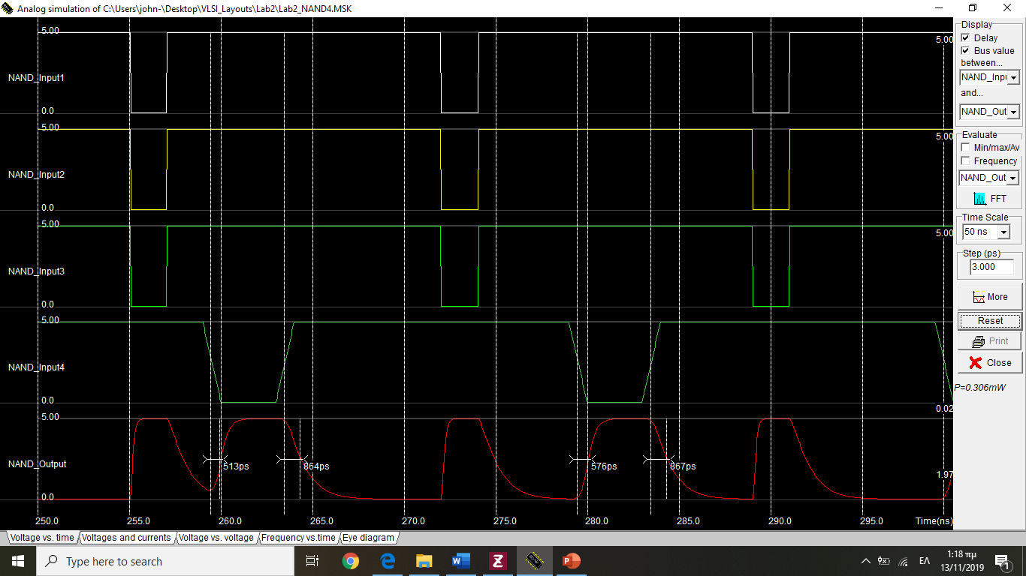

Ο χρόνος καθυστέρησης για ανερχόμενες εισόδους, όπως φαίνεται και από το simulation είναι 864 ps( propagation delay high-low).

Ο χρόνος καθυστέρησης για κατερχόμενες εισόδους, όπως φαίνεται και από το simulation είναι 576 ps( propagation delay low-high).

Παρατηρείται ότι, παρά την αλλαγή στον χρόνο ηρεμίας ( time low ), δεν υπάρχει μεταβολή στις καθυστερήσεις. Αυτό είναι αναμενόμενο μιας και η καθυστέρηση εξαρτάται από την κλίση της κυμματομορφής εισόδου ( rise time, fall time) και όχι από τον χρόνο ηρεμίας.

b) Σχεδιάστε ένα διάγραμμα που να δείχνει την εξάρτηση της καθυστέρησης των πυλών NAND και AND από την τάση τροφοδοσίας για την περίπτωση του ερωτήματος 4.2d. Σχολιάστε την καμπύλη που σχεδιάσατε.

Σύμφωνα με τις τιμές που βρέθηκαν προηγουμένως, τα γραφήματα που προκύπτουν είναι:

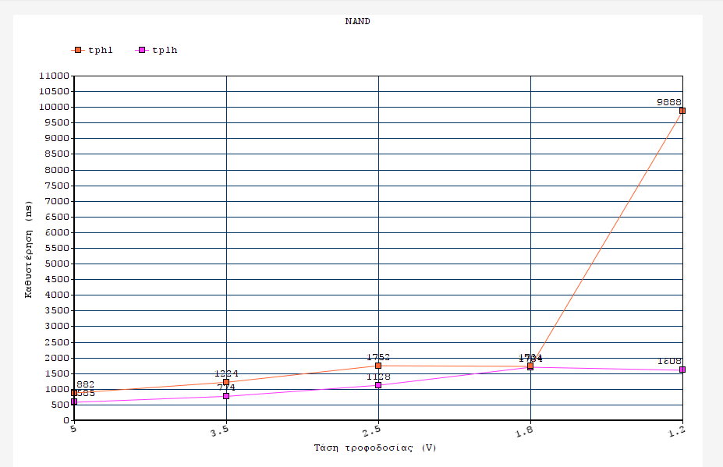

Εικόνα που περιέχει στιγμιότυπο οθόνης

Περιγραφή που δημιουργήθηκε αυτόματα

Παρατηρείται ότι όσο μειώνεται η τάση τροφοδοσίας, αυξάνεται η καθυστέρηση της πύλης, που είναι αναμενόμενο αφού, θεωρητικά, τα δύο μεγέθη είναι αντιστρόφως ανάλογα, κάτι που εξηγήθηκε και παραπάνω.

c) Υπολογίστε την ευαισθησία των πυλών NAND και AND ως προς την τέταρτη είσοδο χρησιμοποιώντας χρόνο ανόδου και καθόδου για την είσοδο αυτή ίσο με 1ns (τυπική τιμή), και διαφορετικά φορτία στην έξοδο (παραμετρική ανάλυση). Η ευαισθησία δίνεται σε ns/pF και είναι η κλίση της ευθείας που δημιουργείται αν σχεδιάσουμε ένα διάγραμμα της καθυστέρησης σε συνάρτηση με το φορτίο εξόδου. Αυτό πρέπει να γίνει για ανερχόμενη και κατερχόμενη έξοδο. Χρησιμοποιείστε σταθερή στάθμη τάσης στις υπόλοιπες εισόδους ίση με την τάση τροφοδοσίας.

Για την πύλη NAND:

Για ανερχόμενη έξοδο:

Εικόνα που περιέχει στιγμιότυπο οθόνης, χάρτης

Περιγραφή που δημιουργήθηκε αυτόματα

Από το data array, υπολογίζεται η κλίση περίπου στα -6.42 (ns/pF).

Για κατερχόμενη έξοδο:

Εικόνα που περιέχει στιγμιότυπο οθόνης

Περιγραφή που δημιουργήθηκε αυτόματα

Από το data array, υπολογίζεται η κλίση περίπου στα 7.71 (ns/pF).

Για την πύλη AND:

Για ανερχόμενη έξοδο:

Εικόνα που περιέχει στιγμιότυπο οθόνης

Περιγραφή που δημιουργήθηκε αυτόματα

Από το data array ,υπολογίζεται η κλίση περίπου στα 4.5 (ns/pF).

Για κατερχόμενη έξοδο:

Εικόνα που περιέχει χάρτης

Περιγραφή που δημιουργήθηκε αυτόματα

Από το data array ,υπολογίζεται η κλίση περίπου στα -5.625 (ns/pF).